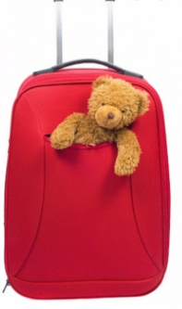
CO ZABRAĆ? - NA WAKACJE?
CZYLI SPAKOWAĆ DO WALIZKI 4 latki
Dzień dobry podróżnicy:)
Wiemy już czym można podróżować, a dzisiaj zastanówmy się,
co zabrać na wakacje, czyli spakować do walizki.
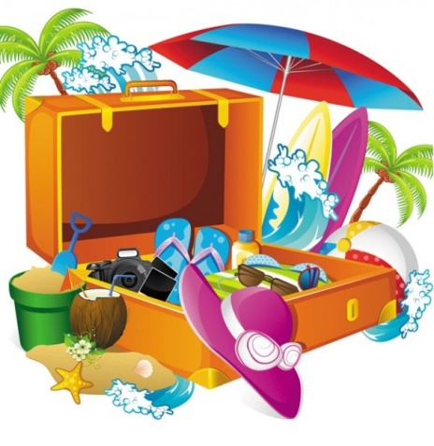
1. Zaczynamy od "Rock and rolla" na energiczny początek:)
https://www.youtube.com/watch?v=4uQgwNxFD0Y
2. Poćwiczmy wymowę, czyli narządy artykulacyjne.
- bardzo cieszymy się, że nadchodzą wakacje:
dziewczynki: chi, chi, chi, chłopcy: cha, cha, cha,
- leżymy na plaży, obserwujemy motorówki na morzu :
dziewczynki fale: fff, fff, fff, chłopcy motorówki: wrr, wrr , wrr,
- wchodzimy na wysoką górę :
dziewczynki: och, och, och, chłopcy: uff, uff, uff
- pakując walizkę, nazwij przedmioty i poćwicz przy okazji poprawną wymowę
(karta logopedyczna pt. "Pakujemy się" jest niżej)

3. Zatańczcie do piosenki i wybierzcie : "Plecak, torba czy walizka?":

https://www.youtube.com/watch?v=gJ3SMrA-qys&feature=youtu.be

4. Pakujemy się interaktywnie? W zabawie można:)

- Co zabrać na wakacje cz.1 ?
https://wordwall.net/pl/resource/2319124/co-zabra%C4%87-na-wakacje
- Co zabrać na wakacje? Znajdź parę:
https://wordwall.net/pl/resource/2620610/co-zabra%C4%87-na-wakacje-znajd%C5%BA-par%C4%99

PS Zobaczcie niżej i powtórzcie nazwy, co na wakacje spakowali Szymek i Agnieszka?
Nie zapomnijcie zapamiętać...... (zobacz niżej obrazki).
Możesz wykonać własne okulary podróżnika (zobacz pomysły niżej)
lub samolot z papieru: https://www.youtube.com/watch?v=EqiBm-B8fqw
Udanej zabawy w pakowanie walizek i plecaków!
Dla chętnych:
- Kolorowanki on line " Wyjazd na wakacje"
https://miastodzieci.pl/kolorowanki/wyjazd-na-wakacje/
- Połącz kropki on line i zobacz gdzie jest Wally?
https://www.miniminiplus.pl/gdzie-jest-wally/gry/polacz-kropki-gdzie-jest-wally
- Poćwicz liczenie on line:
https://zasobyip2.ore.edu.pl/uploads/publications/4324daa201ab7a65351dc69cb6aa1682_/index.html

